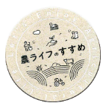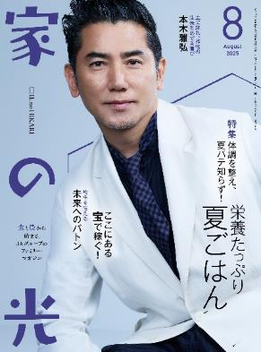

暑くてもだいじょうぶ！

専門医が教える

肩の痛みが軽くなる

**８月号読みどころ**

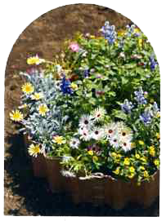

うちわあおぎ

**きれいに魅せる**

**夏の庭**

表紙の人

本木　雅弘

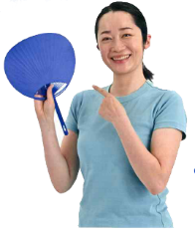

日ごろ肩こりに悩まされていませんか？肩を専門とする整形外科医が考案した「うちわあおぎ」で、肩の痛みを手軽にセルフケアしましょう！

**（Ｐ56～61）**

**●おすすめ学習企画●**

**（P81～87）**

**）**

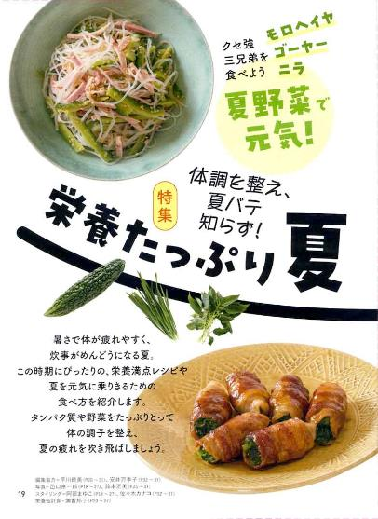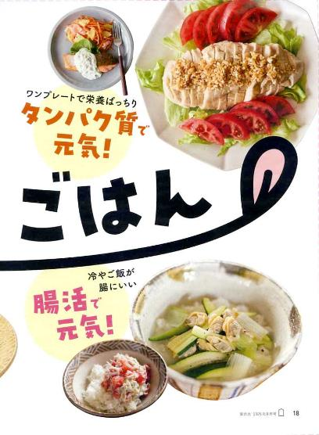

楽しく学ぶ　ＪＡドリル　最終回

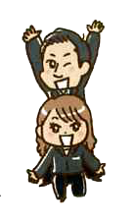

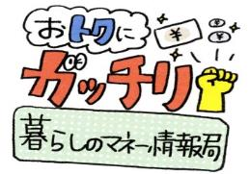

**なぜ、JAは世界の協同組合と手をつなぐのでしょうか？**



〈 特 集 〉

**（P157～159）**

**今、注目のサービスです**

**家電や家具は**

**借りる時代！？**

**最終回**

発見！ ＳＤＧｓのアイデア　最終回

**剪定した枝の和紙で**

**ミニチュアねぷたのカプセルトイ**

**を作りました**

**（P172～175）**

**（P170～171）**

ちょっとだけ自分磨きの旅へ

春らんまん

の京都

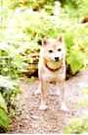

**（P18～37）**

**今日も明日も**

**おかげさんで**

**読者投稿募集**

美輪明宏の人生相談　　　　　　　　　　　 （P15）

『家の光』読者体験手記 (P90)

つながる　ひろがる　絵手紙のわ (P101)

家の光100周年ダンスコンテスト 　(P102)

『家の光』8月号アンケート (P113)

「あなたとわたしのハッピーアワー」企画 (P125)

家の光 読者文芸(詩・短歌・俳句・川柳)　 (P127)

脳トレワールド　　　　　　　　　 (P129)

ザ・地産地消 家の光料理コンテスト　　　 (P156)

フレミズ井戸端会議　　　　　　　　　　 （P169）

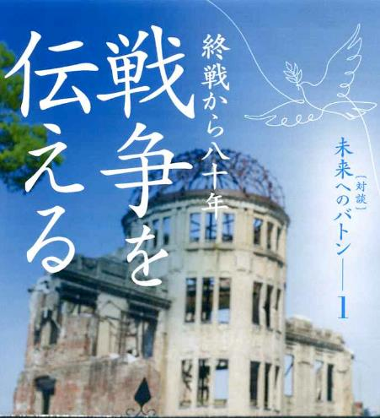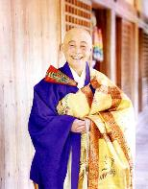

**（Ｐ38～48）**

ヴィンテージ風がおしゃれ！

空き缶で作る

リメイク鉢

**行事が縁を結んで、**

**きずなが**

**生まれます**

**第２８回**

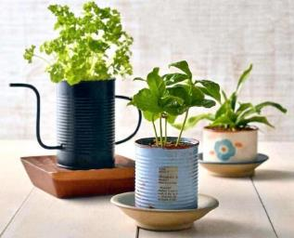

空き缶を水性塗料で加工して、かわいい鉢を作りましょう！

100円ショップで手に入る材料を使って、気軽に挑戦できます。

**音羽山観音寺 住職 後藤密榮**

**（P192～193）**

**5）**

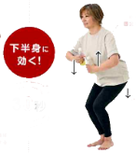

**家の光創刊100周年**

**シリーズ　百年を生きて**

**今月の**

**フリフリ体操編**

**第 ４ 回**

**下半身の大きな筋肉を鍛える**

**ひざバウンドフリフリ**

**わたしもいつか、あの世に行くでしょうけど、夫に話したいことがいっぱいあるね。**

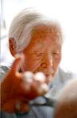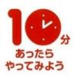

**（Ｐ67～71）**

**10８歳、理容師**

**箱石シツイさん**

**（P50～53）**

**（P49）**

**（P16～19）**

**（P8～11）**